ТЕХНИЧЕСКОЕ ЗАДАНИЕ
на поставку станка рядовой намотки для нужд
Акционерного общества «Конструкторское бюро приборостроения» им. академика А. Г. Шипунова» (АО «КБП»)
- Требования, установленные Заказчиком, к качеству, техническим характеристикам товара, требования к функциональным характеристикам (потребительским свойствам) товара, размерам, упаковке, отгрузке товара, и иные показатели, связанные с определением соответствия поставляемого товара потребностям Заказчика:
№ п/п | Наименование товара | Требования, установленные Заказчиком, к качеству, техническим характеристикам товара, требования к функциональным характеристикам (потребительским свойствам) товара, размерам, упаковке, отгрузке товара и иные показатели, связанные с определением соответствия поставляемого товара потребностям Заказчика | Ед. изм. | Кол-во
1 | Станок рядовой намотки СНП-0,1-150В "Пульсар" допускается эквивалент | Станок рядовой намотки предназначен для рядовой намотки прецизионных электрокатушек, требующих высокой стабильности натяжения, раскладки и числа витков.  Технические характеристики  Диаметр наматываемого провода: в диапазоне от 0,05 до 1 мм;  Максимальный диаметр каркаса: не менее 50 мм;  Максимальная скорость вала намотки: не менее 1400 об/мин;  Номинальный крутящий момент: не менее 0,3 Н*м;  Максимальная масса изделия: не менее 0,5 кг;  Минимальный шаг раскладки: не более 0,01 мм;  Ширина зоны раскладки: не более 100 мм;  Климатическое исполнение оборудования: УХЛ4;  Тип электрозащиты: не менее IP44;  Станок должен обеспечивать намотку катушек, представленных в приложении А.  Производительность станка должна обеспечивать намотку катушек в количестве 6000 шт./год.  Общие характеристики  Потребляемая мощность: не более 1,5 кВт;  Габаритные размеры станка:  - длина: не более 1200 мм,  - ширина: не более 600 мм,  - высота: не более 600 мм.  Масса станка: не более 150 кг.  В базовую комплектацию станка входит:  - механизм намотки;  - стояночный тормоз;  - задняя бабка винтовая;  - механизм раскладки;  - нитеводитель;  - защитный экран;  - лампа освещения;  - блок управления;  - электронно-натяжное устройство ЭНУ-0,1 (или эквивалент).  Дополнительная комплектация:  - фрикционное натяжное устройство ФНУ-2.0 (или эквивалент);  - безынерционное смоточное устройство ИСУ-30 (или эквивалент);  - педаль «ПУСК-СТОП»  - к станку должны прилагаться необходимые оправки для крепления каркаса в количестве не менее 3 шт. на каждый вид катушки к каждому станку.  В комплект поставки должен входить комплект технической документации на шкаф на русском языке в бумажном и электронном виде – 1 комплект. | шт | 2
2 | Ввод оборудования в эксплуатацию | Выполнение пуско-наладочных работ, ввод оборудования в эксплуатацию и инструктаж работников Заказчика осуществляется силами Поставщика (гражданами РФ) на территории Заказчика. | усл. ед. | 1
- Условия поставки товара
Поставщик подтверждает Заказчику по факсу или электронной почте свою готовность к отгрузке товара. Доставка товара на территорию (склад) Заказчика осуществляется в предварительно согласованные сторонами дни в соответствии с графиком работы Заказчика.
Поставляемый товар должен быть новым, в фирменной упаковке, не бывшим в употреблении, не восстановленным, не контрафактным, выпуска не ранее года предшествующего году заключения договора. Не допускается поставка продукции, изготовленной из материалов, бывших в употреблении.
Качество поставляемого товара не должно угрожать безопасности жизни, здоровью сотрудников Заказчика, охране окружающей среды.
Товар должен поставляться в упакованном виде в соответствии с техническими условиями и в таре, обеспечивающей сохранность товара по количеству и качеству при транспортировке и хранению, исключающей возможность его порчи, утраты и/или повреждения в период загрузки (разгрузки). Упаковка (тара) должна быть целой, сухой, не деформированной.
Упаковка и маркировка товаров должны соответствовать требованиям ГОСТ 17527-2020 «Упаковка. Термины и определения», ГОСТ 14192-96 «Маркировка грузов», импортных товаров – международным стандартам упаковки.
Товар должен храниться, транспортироваться, разгружаться согласно требованиям завода-изготовителя.
Товар должен соответствовать требованиям ТР/ТС 010/2011.
На упаковочной таре должна быть четко нанесена следующая информация:
- наименование товара;
- количество в упаковке;
- товарный знак завода-изготовителя;
- страна-производитель;
- дата изготовления.
3. Требования к гарантийному сроку
Гарантийный срок поставляемого товара составляет не менее 12 месяцев с даты ввода Товара в эксплуатацию. Поставщик гарантирует качество и надежность поставляемого им товара в течение гарантийного срока.
4. Требования к объему предоставляемых гарантий качества товара, к гарантийному обслуживанию товара
Поставщик обязан устранять все недостатки (повреждения, дефекты), обнаруженные Заказчиком в течение гарантийного срока. Если в период гарантийного срока обнаружатся дефекты, препятствующие нормальной эксплуатации товара, то Поставщик обязан их устранить за свой счет и в согласованные с Заказчиком сроки, предусмотренные в законодательстве РФ, но не превышающие 45 календарных дней с даты уведомления Поставщика о необходимости устранения дефектов Товара. Гарантийный срок в этом случае продлевается соответственно на период устранения дефектов. Все запасные части и компоненты, устанавливаемые на Товар в течение срока обслуживания, должны быть произведены и сертифицированы тем же производителем, что и исходные комплектующие Товара.
5. Требования по передаче заказчику технических и иных документов при поставке товара
При поставке товара должны быть приложены оригиналы следующих документов:
- товарная накладная по форме ТОРГ-12 или УПД;
- счет-фактура;
- заверенные печатью и подписью поставщика паспорт или руководство по эксплуатации;
- сертификат качества или декларация о соответствии изготовителя.
6. Требования к осуществлению пуско-наладочных работ, ввода Товара в эксплуатацию и инструктажа работников Заказчика
Выполнение пуско-наладочных работ, ввод Товара в эксплуатацию и инструктаж работников осуществляется в течение 30 (Тридцати) рабочих дней с даты поставки товара на территорию (склад) Заказчика. По факту выполнения пуско-наладочных работ, ввода Товара в эксплуатацию и проведения инструктажа работников заказчика Стороны подписывают акт ввода оборудования в эксплуатацию.
7. Требования по энергетической эффективности товара
Не устанавливаются.

Приложение А.
Приложение А1. Эскиз первой катушки и каркаса.
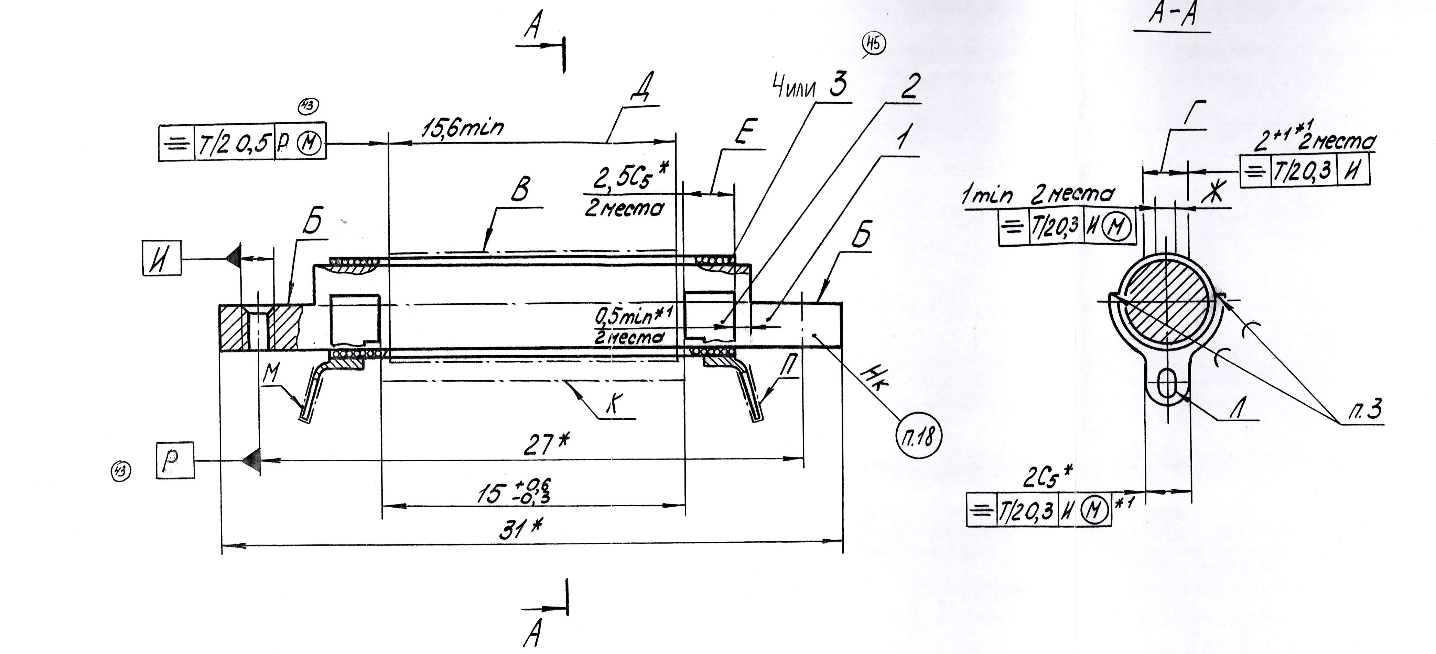
Намотку выполнять виток к витку проводом ПЭТПДВ 0,08. Натяжение провода при намотке 1,225Н±0,245 Н (125 гс±25гс).Допускается крепление клеем кроме участка Д клеем БФ-4.
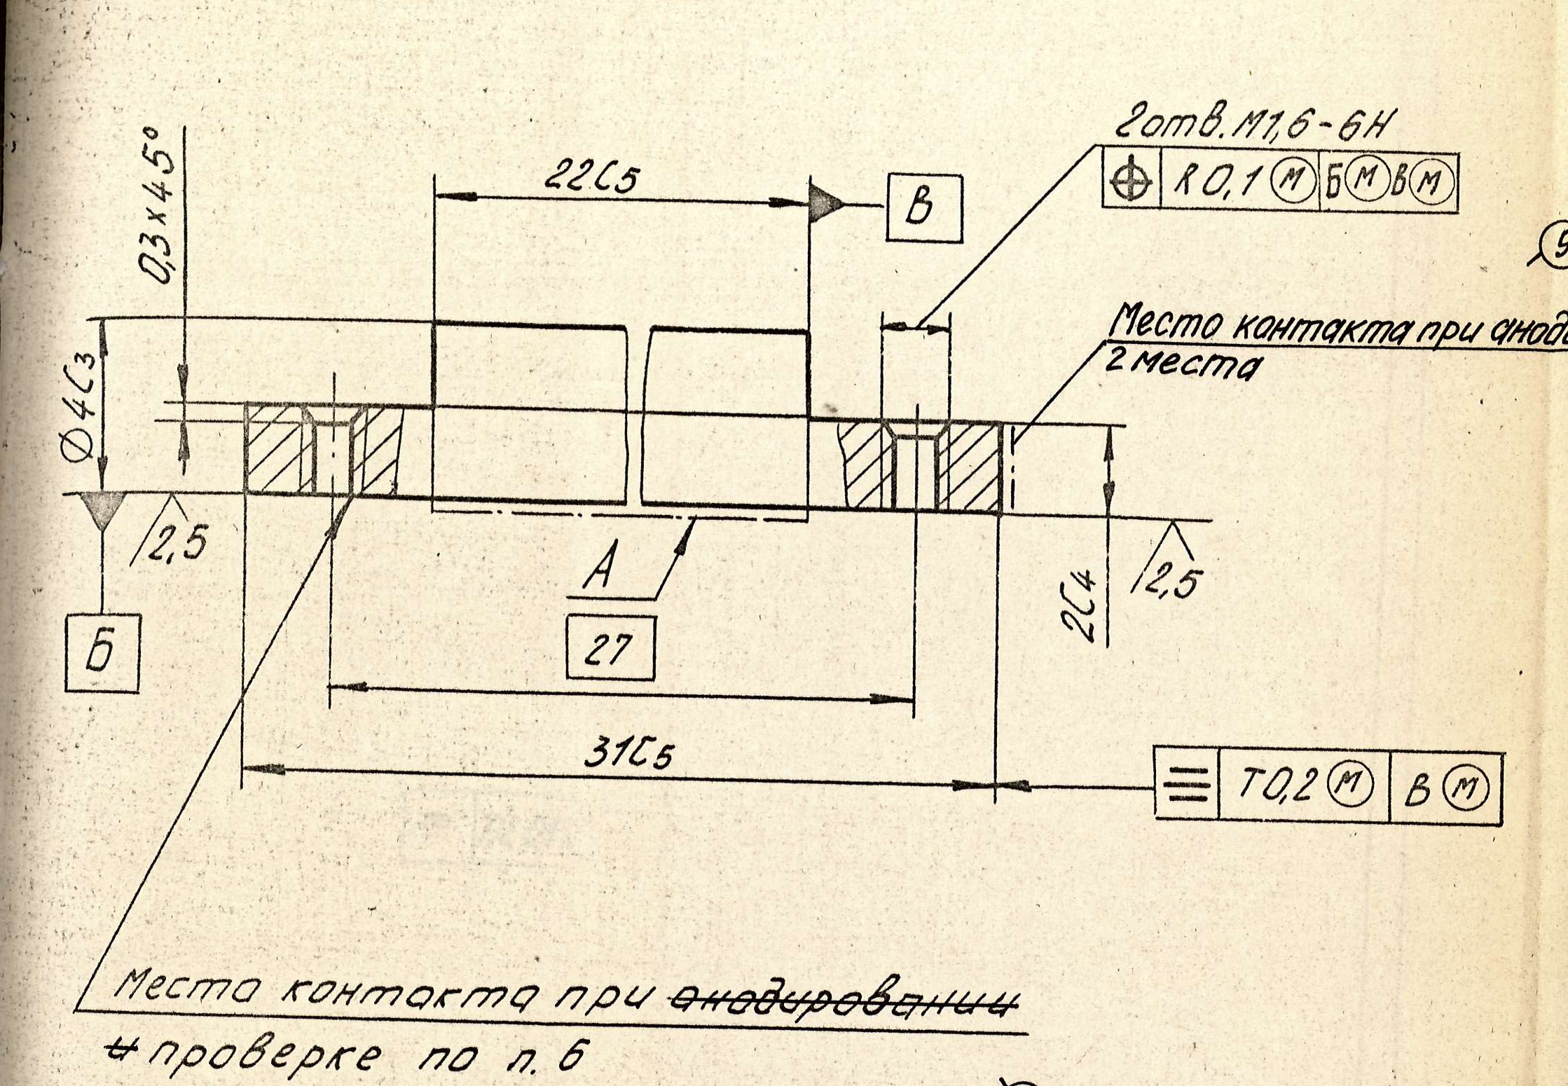
Эскиз каркаса

Приложение А2. Эскиз второй катушки и каркаса.
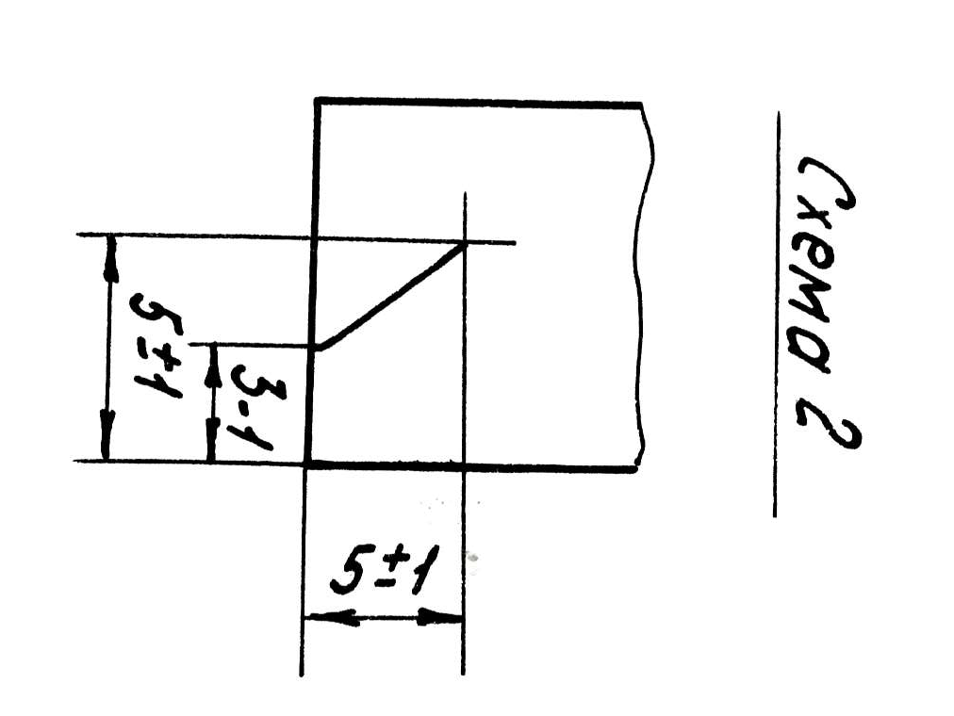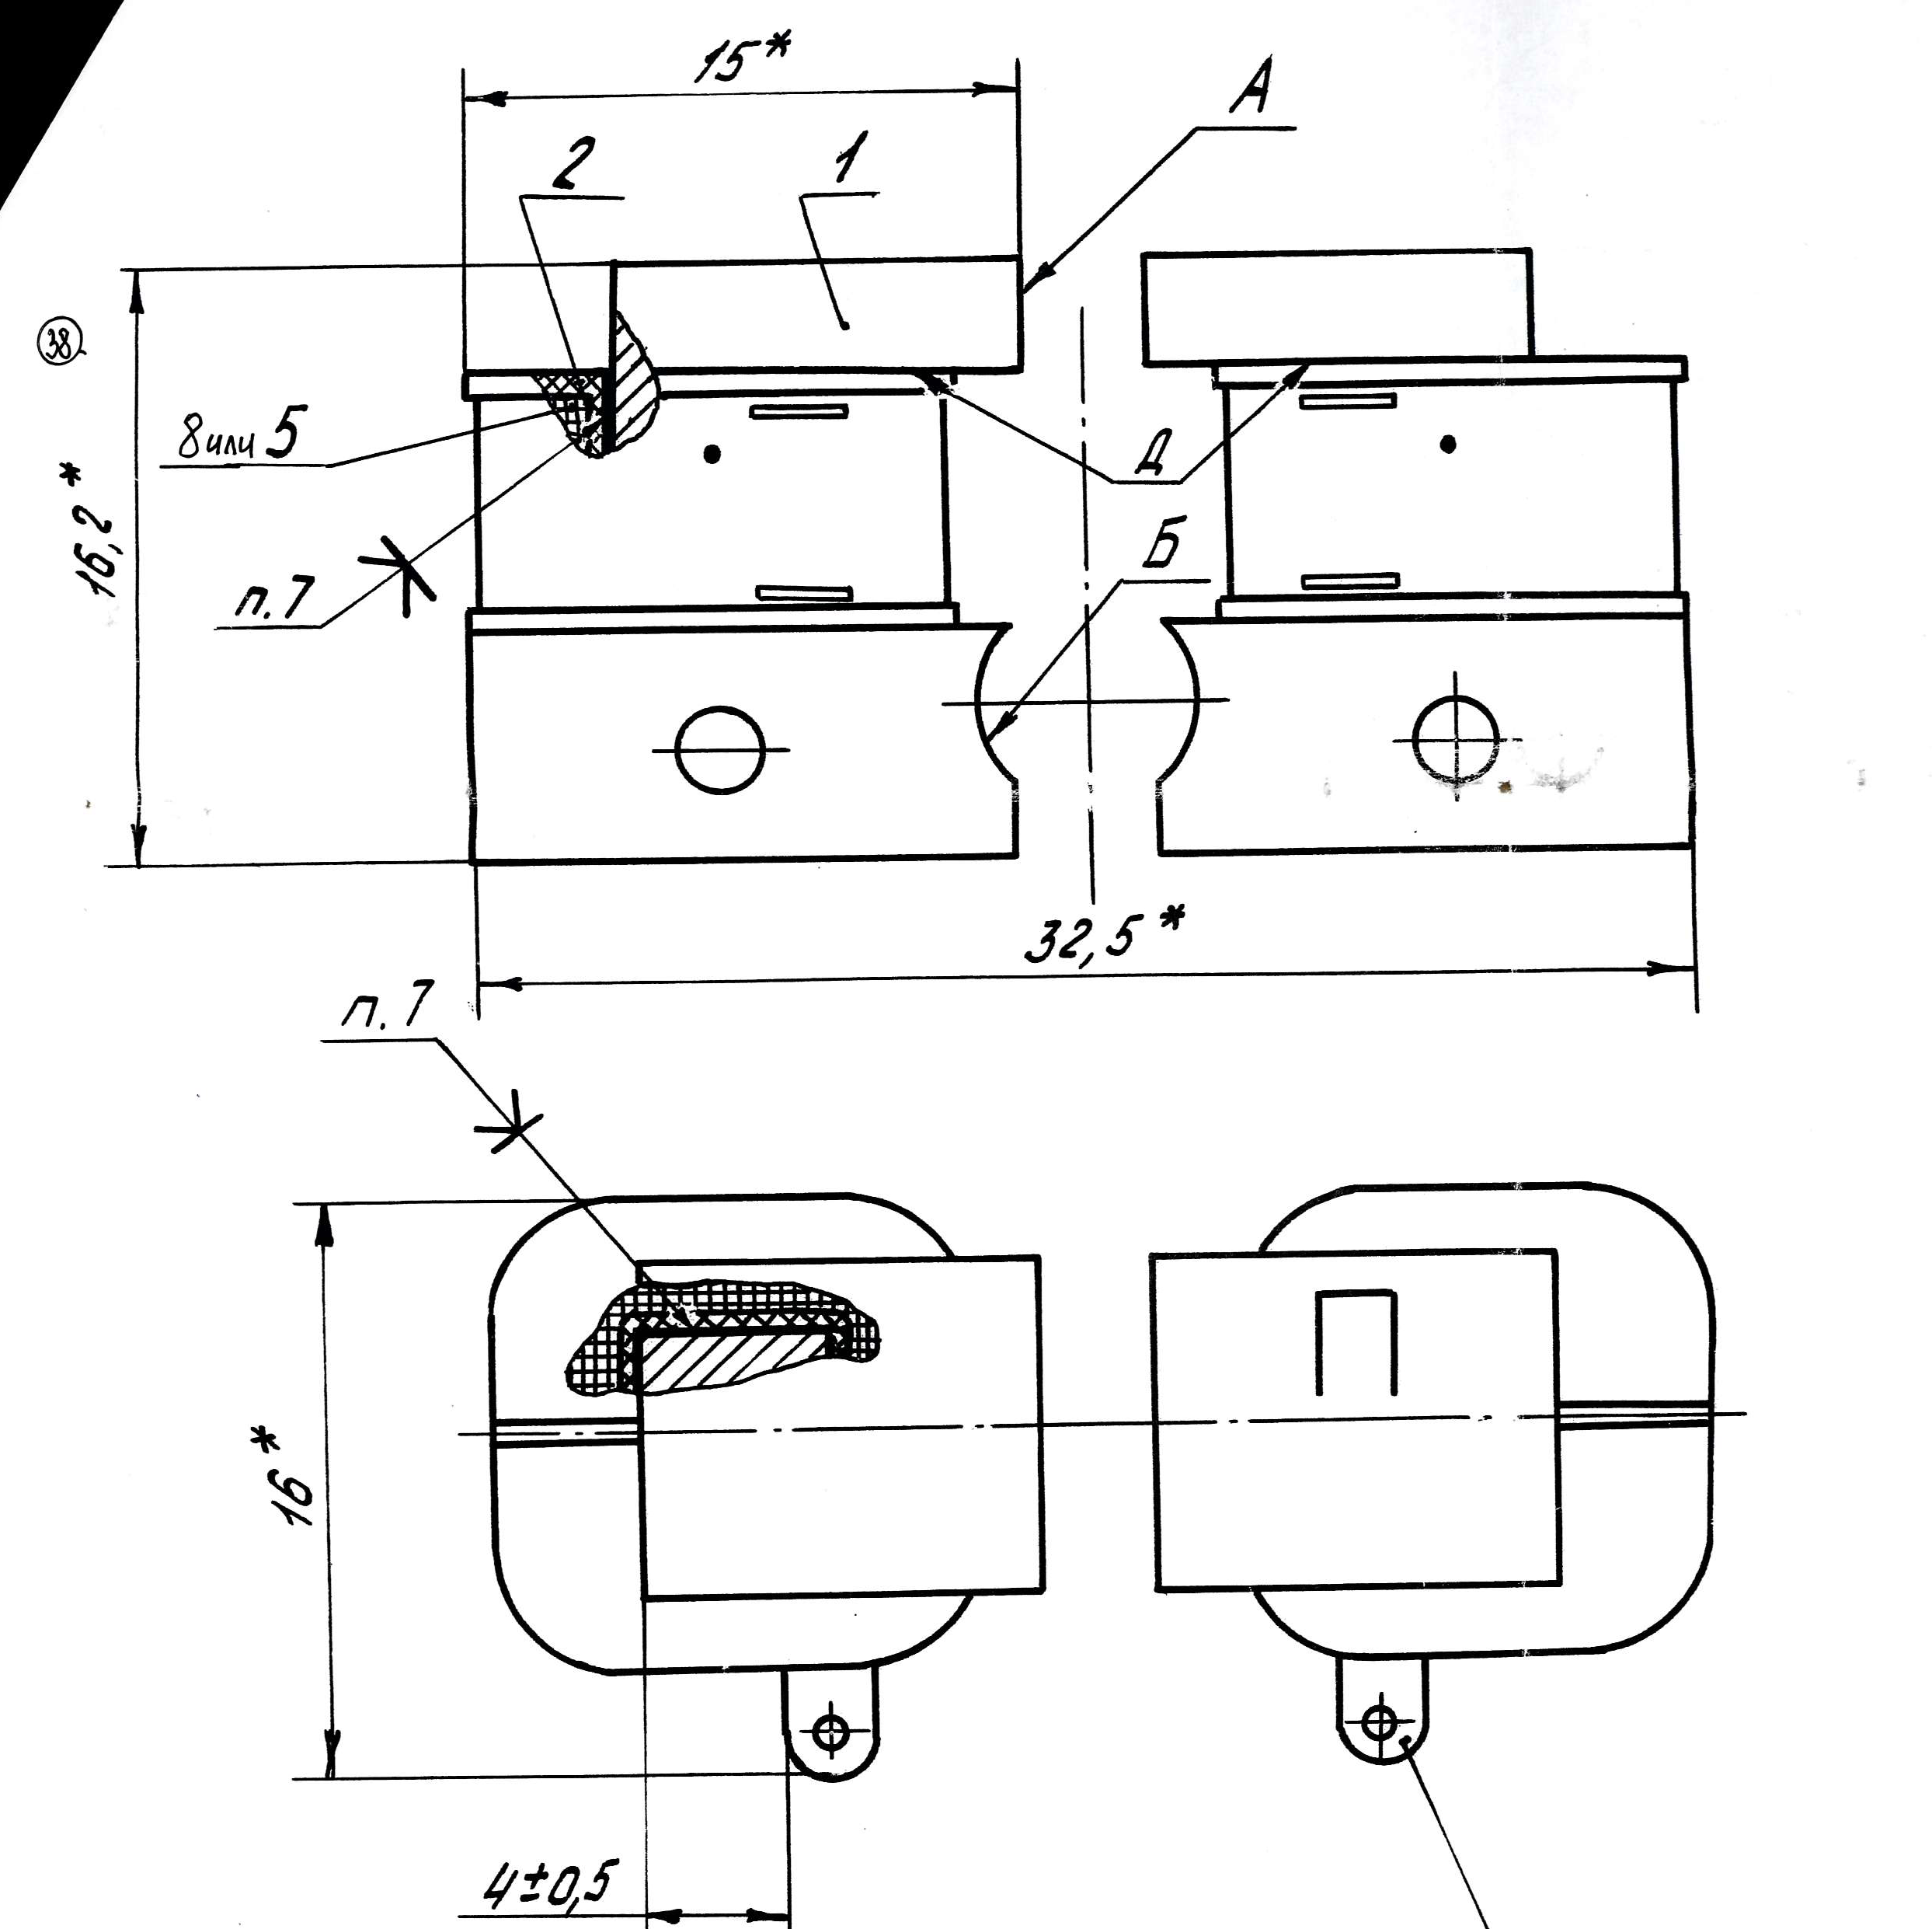
Намотку проводом ПЭТВ-2 0,08 по ОСТ 4Г0.075.200. Намотка открытая многослойная внавал. Число витков не менее 1400. Последний виток крепится на обмотке клеем БФ-4. Начальный вывод изолировать от обмотки двумя прокладками (толщина 0.1 мм, длина 30 мм, ширина 6 мм). Нижнюю прокладку ставить на клее БФ-4.


